Буквы ч и щ в суффиксах существительных –чик- и –щик-
П
О Д – Т
С З - С ЧИК
Л Ж
Е
4-6р урок№76
числит.
количеств.
сколько?
порядков.
какой?
который?

слова со значением
числа
числит. | = | прилагат.
пять пятый
измен. по падежам

он
милли прост три
ард

пятьдесят пять сост. пятьдесят пятый

числ. знач. друг. ч. речи
двойник
пятак цифра
утроить

Уроки в шестом классе начнутся в девять часов

Семью семь – сорок девять

6-6р Опорная схема по теме: «Имя числительное»

Безударные гласные
Непроверяемые
Чередующиеся в корне
Проверяемые ударением
-лож- - -лаг-
-рос- - раст- -ращ-
-ращ-
-кос- - кас- (а)
-мер- - мир- (а) и др

-бер- - бир- (а)
-тер- -тир- (а) и др.

-гор- - - гар-
-зор- - - зар-

Правописание гласных в корне
Часть речи
Если глагол, причастие
Если существительное
Прилагательное наречие

Всегда е
Часть слова
суффикс окончание
Под ударением о
Без ударения е
корень
Е , ё (исключения шов, шорох, капюшон)
Буквы о, е, ё после шипящих
Виды сказуемого в предложениях

Сказуемое бывает
Простое глагольное
Составное глагольное
Составное именное
Выражено
глаг. любого наклонен.
Выражено
вспомогат. Глаг. + н.ф. глаг
Выражено
глаг.-связка + имен. часть

Второстепенные члены предложения
Второстепенные члены
Дополнение
Вопросы косвенных падежей
Определение
Какой?
Какая?
Какие?
Обстоятельство
Где? Куда?
Откуда? Как?
Когда? Зачем?
Почему?
прямое
косвенное
согласованное
приложение
несогласованное

времени

причины
места

Виды предложений
Простые
сложные
С прямой речью
двусоставные
односоставн.
распространен.
нераспространен.
Только со сказуемым
Только с подлежащим
определённо-личные
неопределённо-личные
безличные
сложносочинённые
сложноподчинённые
бессоюзные
определительные
изъяснительные
обстоятельственные

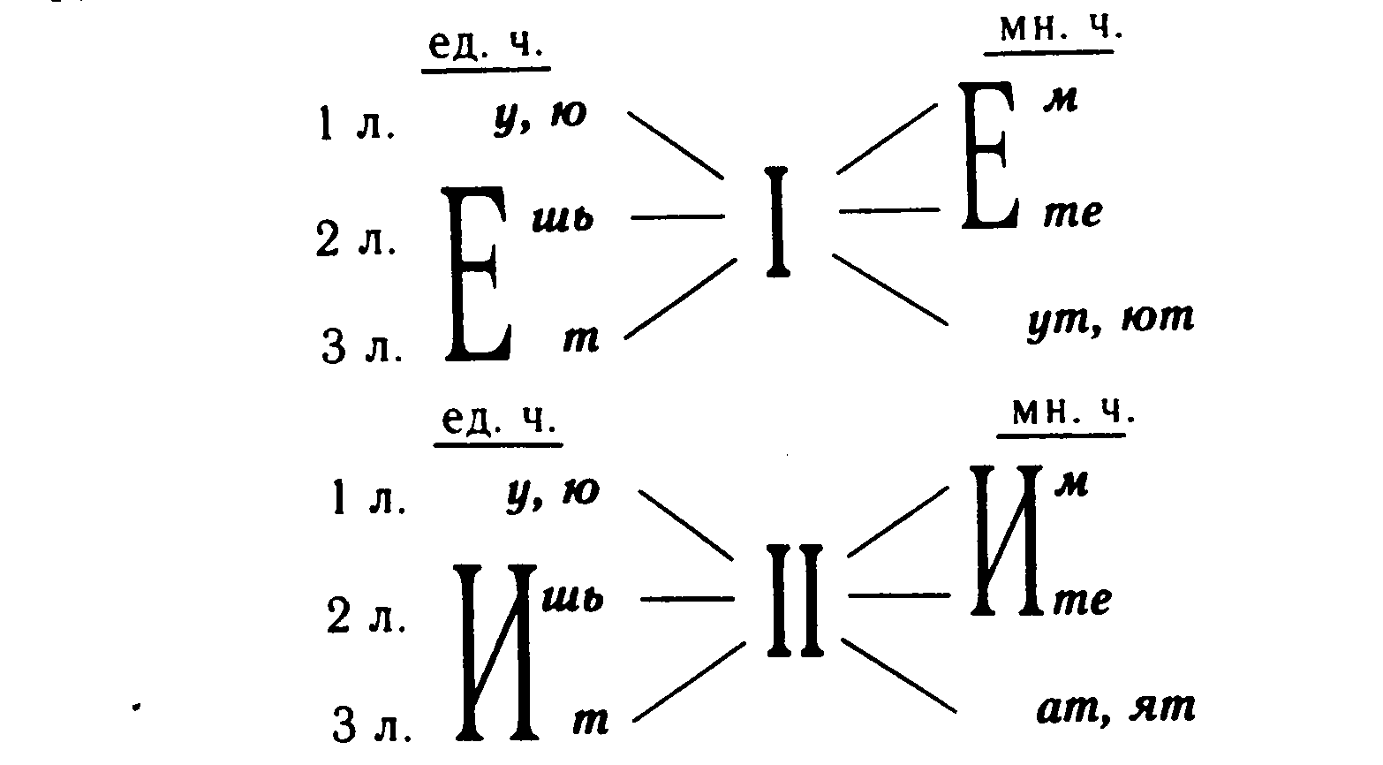
8-6Р Ур№160(3)

